实 验 卡
课程名称 | Java程序设计 |  | 班级 | 计算机171/172/173/174 | 顺序号 | 11
讲授实习提纲（用双下划线标出重点、难点新内容）及时间分配
实验五 图形用户界面设计
一、实验目的和要求：
1. 掌握Java图形化界面设计的思想；
2. 掌握事件处理模型的流程，并进行简单编程。
二、实验内容
1. 编写程序，包含3个标签，其背景分别为红、黄、蓝3色，并通过implements WindowListener接口 实现窗口的关闭。】

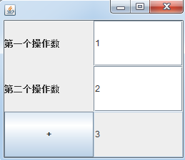
2. 编程程序，设计并实现如下图所示的加法计算器，并通过WindowAdapter类实现窗口的关闭。

3. 编写程序，包括一个标签、一个文本框和一个按钮，当用户单击按钮时，把文本框中的内容复制到标签中（通过匿名内部类实现），并通过内部类和匿名内部类实现窗口的关闭。

教学方法与教具 |  | 上机编程
提问题目与结果
实施情况与内容
其 它

